曲麻莱县黄河养护院简报
（第七十期）
2025年12月10日 签发 ：尕玛才加

黄河养护院
巧用过期消防器材开展消防演练
12月10日，黄河养护院创新开展消防演练活动，将院内年初排查已回收的过期灭火器等消防器材充分利用起来，既实现了废弃资源的二次利用，又有效提升了全体工作人员的消防器材操作能力与安全防护意识。
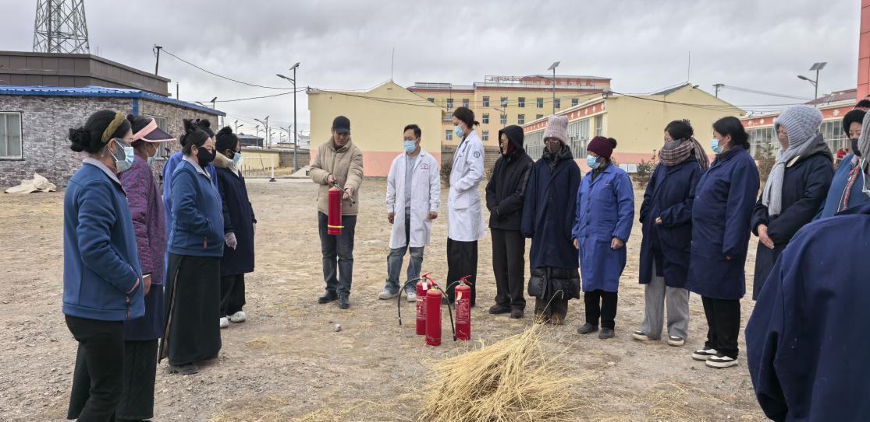
此次演练前，我院安全管理专员对过期弃用的消防器材进行了全面排查筛选，确保器材虽过期但无安全隐患，可满足演练实操需求。演练现场，安全专员首先详细讲解了过期消防器材的特性、与合格器材的区别，以及初期火灾扑救要点等基础消防知识，重点示范了灭火器“提、拔、握、压”的标准操作步骤和注意事项。
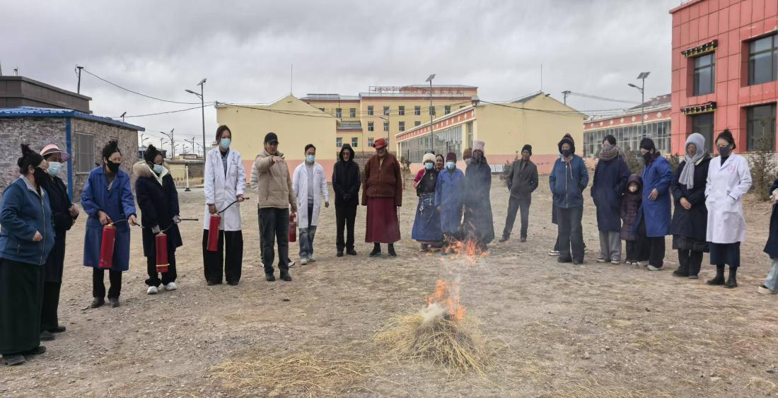
随后，工作人员分组进行实操演练，在专员的指导下逐一使用过期灭火器进行模拟灭火操作，亲身感受灭火过程中的细节与技巧。演练过程中，大家态度认真、动作规范，积极交流操作心得，及时纠正不规范动作，有效强化了对消防器材使用流程的记忆与掌握。
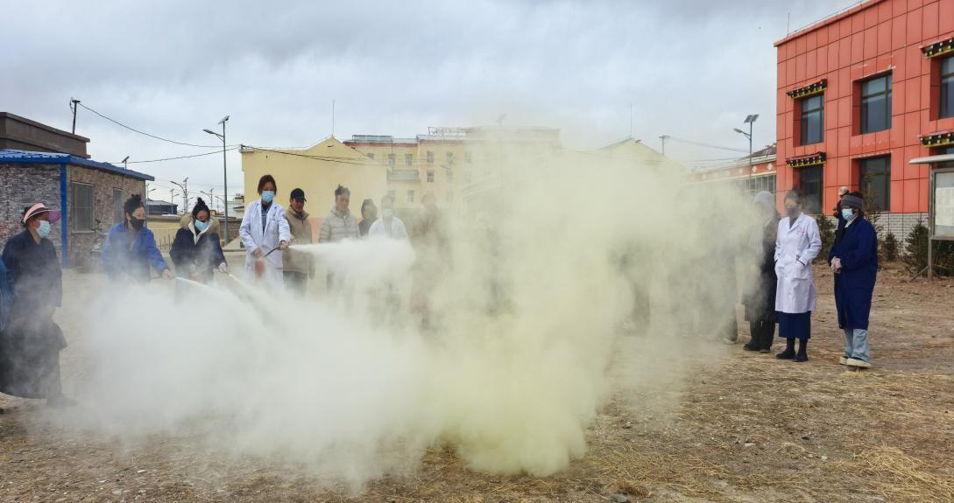
此次演练创新性地解决了过期消防器材处理难题，实现了“变废为宝”，同时以实战化方式提升了工作人员的消防实操能力和应急处置水平，进一步强化了全员消防安全责任意识。黄河养护院相关负责人表示，后续将常态化开展此类务实有效的消防演练活动，不断夯实院内消防安全基础，为养护对象和工作人员营造安全稳定的环境。

抄报：县民政局
抄送：江永旦增局长、索昂巴毛副局长、祁海龙主任
校编：梅玛才仁

